22:02

市价大约是20.30，然后我20.25买入做多，20.8止盈，19.9止损。

15 分钟图，说明有的跌
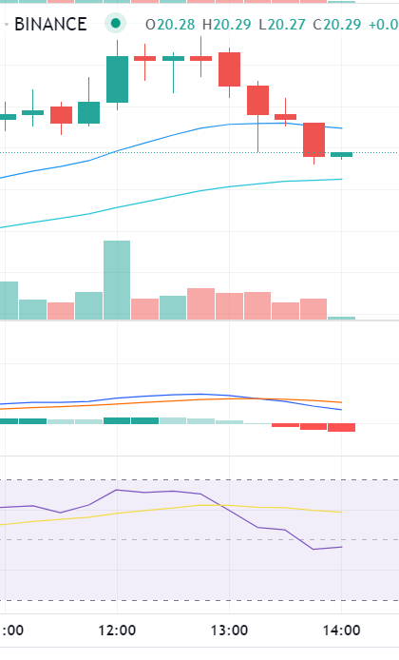
4小时：要涨
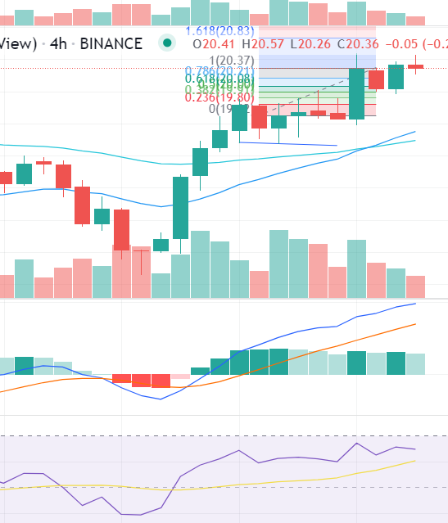
1 天也是涨
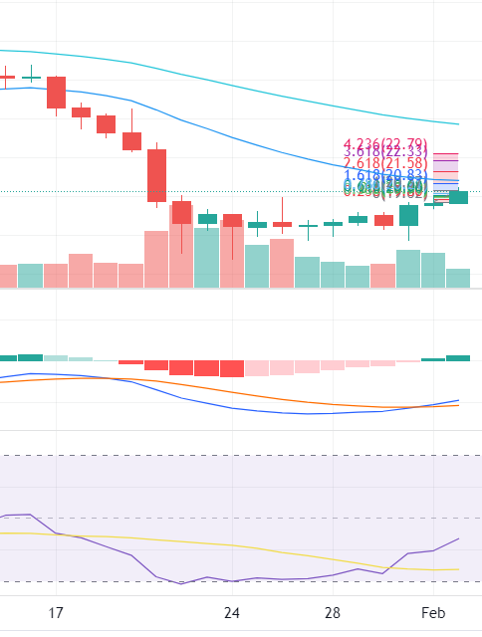
就是不知道能不能跌得下来，现在市价20.35，不知道能不能跌倒20.25让我吃到，这蜡烛很又上去了。
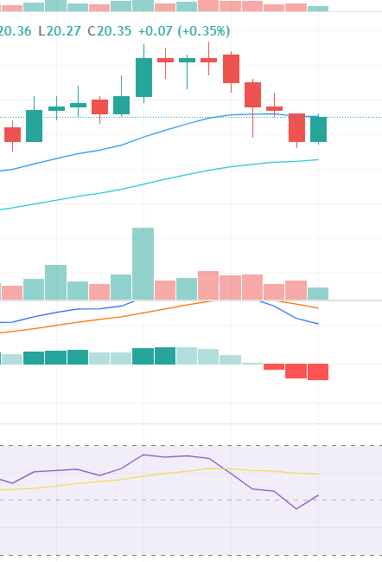

最后爆仓立场
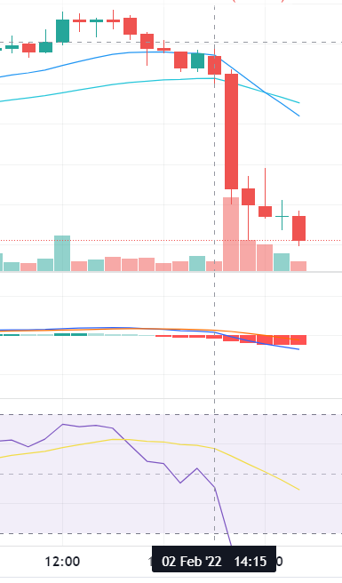
我做多，看出来它要跌，但不知道会跌那么多，可能和之前能量太小了有关了。也就是MACD线和能量柱子有关。

